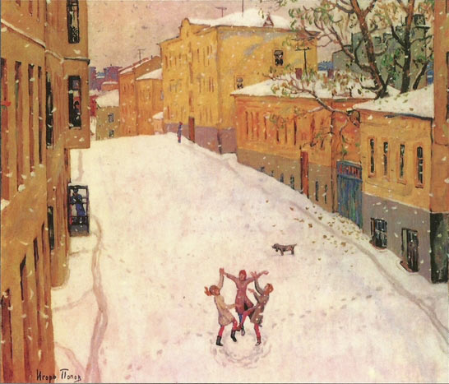
Оттенки цвета Имя_______________________________________ 7 класс «______»
II. Описание
Опорные словосочетания
Передний план:____________ __________________________________________________________________________________________________________________________________
Задний план: ______________ __________________________________________________________________________________________________________________________________
Детали:___________________ ____________________________________________________________________________________________________________________________________________________________
_________________________________________________
_________________________________________________
_________________________________________________
_________________________________________________
План сочинения:
I. О художнике и об истории создания картины.
II. Описание картины:
1. передний план;
2. задний план;
3. детали.
III. Идея картины:___________________________________ III. Впечатление, основанное на идее картины.
____________________________________________________ Материалы для написания сочинения.
___________________________________________________ I. ______________________________________________________
____________________________________________________ ________________________________________________________
____________________________________________________ ________________________________________________________
____________________________________________________ ________________________________________________________
Количество баллов за работу на уроке: __________________ ________________________________________________________
Отметка: ____________________________________________ ________________________________________________________

